1.2024年中央财政残疾人事业发展补助资金（困难家庭无障碍改造）



2.（提前下达2024年中央专项彩票公益金支持残疾人事业发展补助资金-0-6岁残疾儿童康复救助）

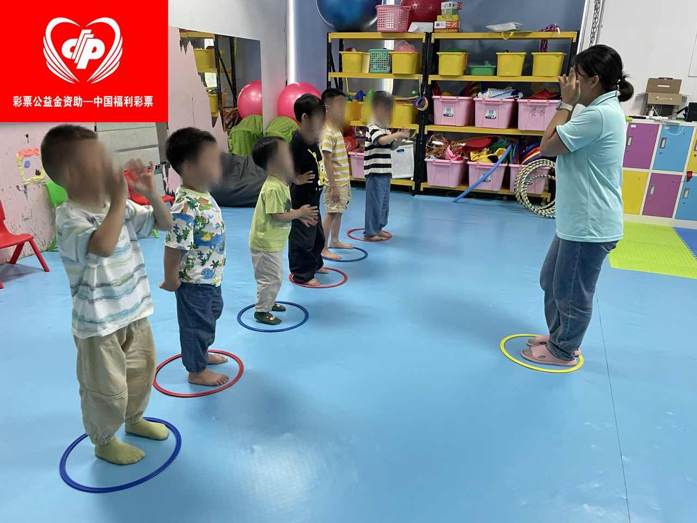

3.（残疾人辅助器具服务工作）

